 |  |  | 金鎗六十 C238  GOLDEN SIXTY (AUS) 6歲 棕色 閹馬  Medaglia d'Oro (USA) - Gaudeamus (USA) (Distorted Humor (USA))  馬主: 陳家樑 |  | 呂健威 (香港)  K W Lui (HK)  勝出11.4% 前三名30.2% | 何澤堯  C Y Ho  勝出11.4% 前三名28.5% | 126 磅  (120分)

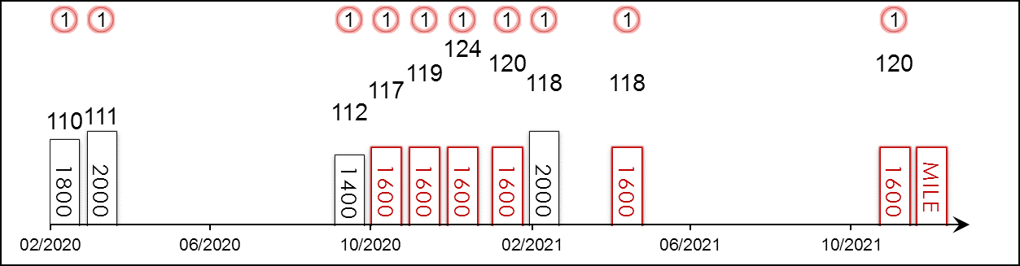 | 香港賽績 : 19 (18-0-0-0-1) 右轉跑道 : 19 (18-0-0-0-1) 騎師 : 19 (18-0-0-0-1)  進口前 : - 沙田草地 : 19 (18-0-0-0-1) 快地 : 7 (6-0-0-0-1)  出道至今 : 19 (18-0-0-0-1) 泥/膠地 : - 好地 : 12 (12-0-0-0-0)  2021/22 : 1 (1-0-0-0-0) 同程 : 7 (7-0-0-0-0) 黏地 : -  一級賽 : 4 (4-0-0-0-0) 同場同程 : 7 (7-0-0-0-0) 軟/爛地 : -  久休復出 : 4 (4-0-0-0-0) 1400-1800 : 13 (12-0-0-0-1) 獎金(港元) : 80,633,100  所勝出一級賽 : 2021富衛保險冠軍一哩賽 1600米, 2021花旗銀行香港金盃 2000米, 2021董事盃 1600米, 2020浪琴表香港一哩錦標 1600米

名次 | 場次 | 日期 | 表現評分 | 級別 | 賽事名稱 | 馬場 |  | 途程/跑道/場地 |  | 負磅 | 騎師 | 檔位 | 賽事分段時間 |  |  |  | 頭馬時間 | 馬匹末段 | 分段名次及距離 |  |  |  |  |  | 勝負距離 |  | 賠率 | 冠軍/亞軍
1/10 | **441 | 23/2/20 | 110 | - | 香港經典盃 | 港 | 沙田 | 1800右 | 好 | 126 | 何澤堯 | 7 |  | 23.⁴⁰ | 23.³² | 22.⁷⁸ | 1.45.⁸⁸ | 22.³⁸ | 8 | 4¾ | 8 | 5¾ | 8 | 2½ | 1 | 1/2 | 2.2F | 勝得精彩
1/14 | **516 | 22/3/20 | 111 | - | 寶馬香港打吡大賽 | 港 | 沙田 | 2000右 | 好快 | 126 | 何澤堯 | 9 |  | 25.²³ | 23.³¹ | 22.⁶³ | 2.00.¹⁵ | 21.⁸³ | 12 | 7 | 13 | 5¾ | 11 | 5 | 1 | 頸 | 1.7F | 幸福掌聲
1/11 | *62 | 27/9/20 | 112 | G3 | 慶典盃 - 讓賽 | 港 | 沙田 | 1400右 | 好 | 116 | 何澤堯 | 2 |  | 22.⁰¹ | 22.⁷⁰ | 22.⁴³ | 1.20.⁵⁴ | 22.¹⁹ | 7 | 2¾ | 8 | 4 | 4 | 1½ | 1 | 1¾ | 1.8F | 美麗傳承/  勝得精彩
1/12 | *117 | 18/10/20 | 117 | G2 | 東方表行沙田錦標 - 讓賽 | 港 | 沙田 | 1600右 | 好快 | 123 | 何澤堯 | 6 |  | 23.¹⁷ | 22.⁷⁸ | 22.⁰⁵ | 1.33.³⁷ | 21.⁸¹ | 5 | 2 | 5 | 3¼ | 5 | 1½ | 1 | 1/2 | 1.3F | 嘉應之星
1/7 | *205 | 22/11/20 | 119 | G2 | 馬會一哩錦標 | 港 | 沙田 | 1600右 | 好快 | 123 | 何澤堯 | 1 |  | 23.²¹ | 22.⁷⁶ | 22.²⁹ | 1.32.⁹¹ | 21.⁸⁹ | 4 | 3¼ | 6 | 3¼ | 4 | 2½ | 1 | 1½ | 1.1F | 嘉應之星
1/10 | *264 | 13/12/20 | 124 | G1 | 浪琴表香港一哩錦標 | 港 | 沙田 | 1600右 | 好 | 126 | 何澤堯 | 7 |  | 22.⁷⁶ | 23.¹⁰ | 22.⁴¹ | 1.33.⁴⁵ | 22.⁰⁵ | 8 | 8 | 8 | 6 | 6 | 2¼ | 1 | 2 | 1.3F | 川河尊駒
1/8 | *370 | 24/1/21 | 120 | G1 | 董事盃 | 港 | 沙田 | 1600右 | 好 | 126 | 何澤堯 | 6 |  | 23.²¹ | 22.⁵⁴ | 22.²⁰ | 1.33.³⁵ | 21.⁸⁰ | 7 | 4¾ | 6 | 3½ | 5 | 2½ | 1 | 頭 | 1.2F | 川河尊駒
1/7 | *447 | 21/2/21 | 118 | G1 | 花旗銀行香港金盃 | 港 | 沙田 | 2000右 | 好 | 126 | 何澤堯 | 4 |  | 23.²⁰ | 22.⁵⁷ | 22.⁵⁹ | 2.00.²⁵ | 22.³⁵ | 5 | 2¾ | 6 | 4¼ | 5 | 1½ | 1 | 短頭 | 1.3F | 添滿意
1/6 | *619 | 25/4/21 | 118 | G1 | 富衛保險冠軍一哩賽 | 港 | 沙田 | 1600右 | 好 | 126 | 何澤堯 | 5 |  | 23.⁰⁷ | 23.²⁴ | 22.⁵² | 1.33.⁴⁵ | 22.⁵² | 5 | 3½ | 6 | 3¼ | 2 | 短頭 | 1 | 頭 | 1.2F | 幸福笑容
1/7 | 193 | 21/11/21 | 120 | G2 | 中銀香港「私人財富」馬會一哩錦標 | 港 | 沙田 | 1600右 | 好 | 128 | 何澤堯 | 7 |  | 24.¹⁶ | 22.¹⁷ | 22.⁰³ | 1.34.⁵⁵ | 21.⁵¹ | 7 | 5½ | 7 | 6¼ | 6 | 3¼ | 1 | 1 | 1.1F | 夏威夷
 |  | 12/12/21 |  | G1 | 浪琴表香港一哩錦標 | 港 | 沙田 | 1600右 |  | 126 | 何澤堯
迄今十九戰十八冠，勝出途程介乎1200米至2000米，當中包括九項分級賽。去年12月以出色姿態攻下浪琴表香港一哩錦標，成功打開一級賽勝門，國際評分也因而升至124分。牠是歷來第二匹囊括四歲馬經典賽事系列全部三關賽事冠軍的賽駒。今仗將力爭蟬聯此賽冠軍兼十六連捷。此駒實力超卓，為上季香港馬王，現已四勝一級賽。上仗出爭中銀香港「私人財富」馬會一哩錦標（1600米二級賽），從容摘下桂冠。跑法靈活多變，在好地及好至快地上均曾獲勝。

 |  |  | 野田賢君  DANON KINGLY (JPN) 5歲 深棗色 雄馬  Deep Impact (JPN) - My Goodness (USA) (Storm Cat (USA))  馬主: Danox Co Ltd |  | 萩原清 (日本)  K Hagiwara (JPN) | 川田將雅  Y Kawada | 126 磅  (118分)

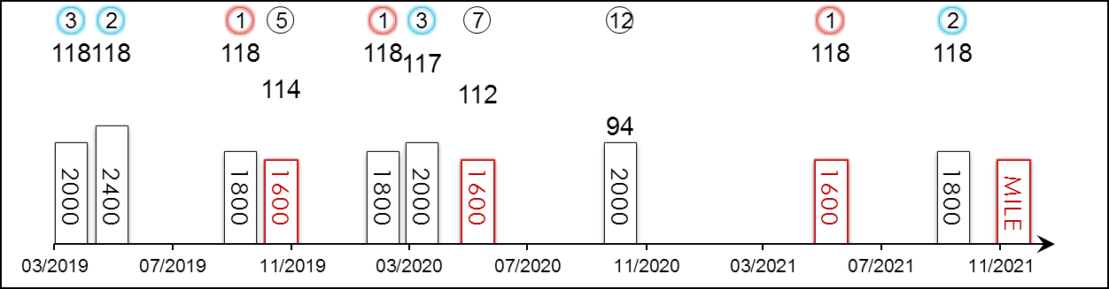 | 香港賽績 : - 右轉跑道 : 5 (2-0-2-0-1) 騎師 : 2 (1-1-0-0-0)  進口前 : - 沙田草地 : - 快地 : 12 (6-2-2-0-2)  出道至今 : 13 (6-2-2-0-3) 泥/膠地 : - 好地 : 1 (0-0-0-0-1)  2021 : 2 (1-1-0-0-0) 同程 : 5 (3-0-0-0-2) 黏地 : -  一級賽 : 7 (1-1-2-0-3) 同場同程 : - 軟/爛地 : -  久休復出 : 9 (5-1-1-0-2) 1400-1800 : 9 (6-1-0-0-2) 獎金(港元) : 37,650,580  所勝出一級賽 : 2021 安田紀念賽 1600米

名次 | 場次 | 日期 | 表現評分 | 級別 | 賽事名稱 | 馬場 |  | 途程/跑道/場地 |  | 負磅 | 騎師 | 檔位 | 賽事分段時間 |  |  |  | 頭馬時間 | 馬匹末段 | 分段名次及距離 |  |  |  |  |  | 勝負距離 |  | 賠率 | 冠軍/亞軍
3/18 | - | 14/4/19 | 118 | G1 | 日本二千堅尼 - 三歲 | 日 | 中山 | 2000右 | 快 | 126 | 戶崎圭太 | 4 |  | 24.⁶⁰ | 23.⁹⁰ | 23.⁰⁰ | 1.58.¹⁰ | 34.⁵⁰ | 3 | - | 4 | - | 5 | - | 3 | 頭 | 5.8 | 農神節慶
2/18 | - | 26/5/19 | 118 | G1 | 日本打吡大賽 - 三歲 | 日 | 東京 | 2400左 | 快 | 126 | 戶崎圭太 | 7 |  | 24.⁷⁰ | 24.²⁰ | 23.⁹⁰ | 2.22.⁶⁰ | 34.⁵⁰ | 5 | - | 5 | - | 3 | - | 2 | 頸 | 4.7 | 名父巴魯
1/10 | - | 6/10/19 | 118 | G2 | 每日王冠賽 | 日 | 東京 | 1800左 | 快 | 119 | 戶崎圭太 | 9 |  | 23.⁰⁰ | 22.⁸⁰ | 23.¹⁰ | 1.44.⁴⁰ | 33.⁴⁰ | 10 | - | 10 | - | 9 | - | 1 | 1.3 | 1.6F | 太空隕石
5/17 | - | 17/11/19 | 114 | G1 | 一哩冠軍賽 | 日 | 京都 | 1600右 | 快 | 123 | 橫山典弘 | 1 |  | 23.⁵⁰ | 23.¹⁰ | 22.⁷⁰ | 1.33.⁰⁰ | 34.¹⁰ | - |  | 6 | - | 7 | - | 5 | 2.5 | 3.9 | 冠軍車手
1/9 | - | 1/3/20 | 118 | G2 | 中山紀念賽 | 日 | 中山 | 1800右 | 快 | 123 | 橫山典弘 | 3 |  | 23.³⁰ | 23.⁶⁰ | 23.⁴⁰ | 1.46.³⁰ | 34.²⁰ | 3 | - | 3 | - | 3 | - | 1 | 1.8 | 2.5F | 旺紫丁
3/12 | - | 5/4/20 | 117 | G1 | 大阪盃 | 日 | 阪神 | 2000右 | 快 | 126 | 橫山典弘 | 8 |  | 23.⁷⁰ | 23.⁰⁰ | 22.⁹⁰ | 1.58.⁴⁰ | 34.³⁰ | 1 | - | 1 | - | 1 | - | 3 | 0.5 | 3.8F | 旺紫丁
7/14 | - | 7/6/20 | 112 | G1 | 安田紀念賽 | 日 | 東京 | 1600左 | 好 | 128 | 戶崎圭太 | 2 |  | 22.⁷⁰ | 23.⁰⁰ | 22.⁹⁰ | 1.31.⁶⁰ | 34.⁶⁰ | - |  | 6 | - | 5 | - | 7 | 5.5 | 12.9 | 放聲歡呼
12/12 | - | 1/11/20 | 94 | G1 | 秋季天皇賞 | 日 | 東京 | 2000左 | 快 | 128 | 戶崎圭太 | 4 |  | 23.⁹⁰ | 22.⁶⁰ | 22.⁷⁰ | 1.57.⁸⁰ | 35.⁸⁰ | 5 | - | 6 | - | 6 | - | 12 | 17.5 | 13.3 | 杏目
1/14 | - | 6/6/21 | 118 | G1 | 安田紀念賽 | 日 | 東京 | 1600左 | 好快 | 128 | 川田將雅 | 11 |  | 23.¹⁰ | 22.⁶⁰ | 22.⁷⁰ | 1.31.⁷⁰ | 33.¹⁰ | - |  | 8 | - | 8 | - | 1 | 頭 | 47.6 | 放聲歡呼
2/13 | - | 10/10/21 | 118 | G2 | 每日王冠賽 | 日 | 東京 | 1800左 | 好快 | 128 | 川田將雅 | 7 |  | 23.⁷⁰ | 23.⁰⁰ | 23.³⁰ | 1.44.⁸⁰ | 33.⁷⁰ | 12 | - | 5 | - | 5 | - | 2 | 頭 | 2.7 | 速度大師
 |  | 12/12/21 |  | G1 | 浪琴表香港一哩錦標 | 港 | 沙田 | 1600右 |  | 126 | 川田將雅
2019年分別在日本二千堅尼（2000米一級賽）及日本打吡大賽（2400米一級賽）中獲得季軍及亞軍。四歲賽季首仗攻下中山紀念賽（1800米二級賽），翌仗在大阪盃（2000米一級賽）中跑入季席。今年在東京出爭安田紀念賽（1600米一級賽），擊敗「放聲歡呼」掄元。上仗在東京角逐一項1800米賽事，最終在一級賽冠軍馬「速度大師」之後跑獲亞軍。跑法靈活多變。在快地角逐表現最佳。

 |  |  | 冠軍車手  INDY CHAMP (JPN) 6歲 棗色 雄馬  Stay Gold (JPN) - Will Power (JPN) (King Kamehameha (JPN))  馬主: Silk Racing Co Ltd |  | 音無秀孝 (日本)  H Otonashi (JPN) | 福永祐一  Y Fukunaga | 126 磅  (118分)

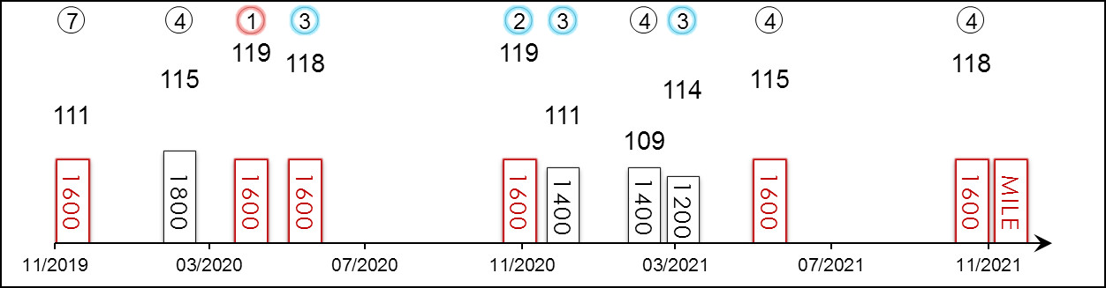 | 香港賽績 : 1 (0-0-0-0-1) 右轉跑道 : 15 (5-2-2-5-1) 騎師 : 16 (5-2-4-5-0)  進口前 : - 沙田草地 : 1 (0-0-0-0-1) 快地 : 18 (7-2-3-6-0)  出道至今 : 22 (8-2-5-6-1) 泥/膠地 : - 好地 : 3 (1-0-1-0-1)  2021 : 4 (0-0-1-3-0) 同程 : 15 (7-2-1-4-1) 黏地 : 1 (0-0-1-0-0)  一級賽 : 8 (2-1-2-2-1) 同場同程 : 1 (0-0-0-0-1) 軟/爛地 : -  久休復出 : 11 (2-2-2-5-0) 1400-1800 : 21 (8-2-4-6-1) 獎金(港元) : 44,018,760  所勝出一級賽 : 2019 一哩冠軍賽 1600米, 2019 安田紀念賽 1600米

名次 | 場次 | 日期 | 表現評分 | 級別 | 賽事名稱 | 馬場 |  | 途程/跑道/場地 |  | 負磅 | 騎師 | 檔位 | 賽事分段時間 |  |  |  | 頭馬時間 | 馬匹末段 | 分段名次及距離 |  |  |  |  |  | 勝負距離 |  | 賠率 | 冠軍/亞軍
7/10 | **233 | 8/12/19 | 111 | G1 | 浪琴表香港一哩錦標 | 港 | 沙田 | 1600右 | 好 | 126 | 連達文 | 3 |  | 22.⁸⁷ | 22.⁷⁹ | 22.⁴⁶ | 1.33.²⁵ | 22.⁵¹ | 7 | 3 | 7 | 3.3 | 9 | 3 | 7 | 3.3 | 2.9 | 頌讚火星
4/9 | - | 1/3/20 | 115 | G2 | 中山紀念賽 | 日 | 中山 | 1800右 | 快 | 128 | 福永祐一 | 1 |  | 23.³⁰ | 23.⁶⁰ | 23.⁴⁰ | 1.46.³⁰ | 34.¹⁰ | 5 | - | 5 | - | 6 | - | 4 | 2.5 | 5.4 | 野田賢君
1/11 | - | 26/4/20 | 119 | G2 | 讀賣盃 | 日 | 京都 | 1600右 | 快 | 128 | 福永祐一 | 1 |  | 23.⁶⁰ | 22.⁷⁰ | 22.⁵⁰ | 1.32.⁴⁰ | 33.⁰⁰ | - |  | 4 | - | 3 | - | 1 | 2 | 1.6F | 感激連連
3/14 | - | 7/6/20 | 118 | G1 | 安田紀念賽 | 日 | 東京 | 1600左 | 好 | 128 | 福永祐一 | 6 |  | 22.⁷⁰ | 23.⁰⁰ | 22.⁹⁰ | 1.31.⁶⁰ | 34.¹⁰ | - |  | 9 | - | 7 | - | 3 | 3 | 7 | 放聲歡呼
2/17 | - | 22/11/20 | 119 | G1 | 一哩冠軍賽 | 日 | 阪神 | 1600右 | 快 | 126 | 福永祐一 | 8 |  | 23.⁴⁰ | 22.⁶⁰ | 22.⁵⁰ | 1.32.⁰⁰ | 33.²⁰ | - |  | 7 | - | 5 | - | 2 | 0.8 | 8.8 | 放聲歡呼
3/16 | - | 26/12/20 | 111 | G2 | 阪神盃 | 日 | 阪神 | 1400右 | 快 | 126 | 福永祐一 | 12 |  | 21.⁹⁰ | 22.⁷⁰ | 23.⁰⁰ | 1.19.⁷⁰ | 34.⁰⁰ | - |  | 11 | - | 11 | - | 3 | 2 | 1.5F | 野田幻想
4/17 | - | 28/2/21 | 109 | G3 | 阪急盃 | 日 | 阪神 | 1400右 | 好快 | 126 | 福永祐一 | 10 |  | 21.⁸⁰ | 22.⁶⁰ | 22.⁶⁰ | 1.19.²⁰ | 33.⁸⁰ | - |  | 9 | - | 7 | - | 4 | 2.5 | 3.5 | 拉丁城市
3/18 | - | 28/3/21 | 114 | G1 | 高松宮紀念賽 | 日 | 中京 | 1200左 | 黏 | 126 | 福永祐一 | 9 |  | 22.⁹⁰ | 22.⁷⁰ | 23.⁶⁰ | 1.09.²⁰ | 34.⁵⁰ | - |  | 11 | - | 9 | - | 3 | 0.5 | 6.3 | 野田重擊
4/14 | - | 6/6/21 | 115 | G1 | 安田紀念賽 | 日 | 東京 | 1600左 | 好快 | 128 | 福永祐一 | 8 |  | 23.¹⁰ | 22.⁶⁰ | 22.⁷⁰ | 1.31.⁷⁰ | 33.⁵⁰ | - |  | 5 | - | 5 | - | 4 | 0.8 | 7 | 野田賢君
4/16 | - | 21/11/21 | 118 | G1 | 一哩冠軍賽 | 日 | 阪神 | 1600右 | 好快 | 126 | 福永祐一 | 7 |  | 23.⁹⁰ | 22.⁸⁰ | 22.²⁰ | 1.32.⁶⁰ | 33.²⁰ | - |  | 5 | - | 5 | - | 4 | 1.3 | 16.7 | 放聲歡呼
 |  | 12/12/21 |  | G1 | 浪琴表香港一哩錦標 | 港 | 沙田 | 1600右 |  | 126 | 福永祐一
2019年角逐此賽時因運氣欠佳僅得第七名，今仗將第二度在港上陣。代表作包括2019年攻下一哩冠軍賽（1600米一級賽）。競逐一哩賽表現準繩。大前仗首次縮程角逐1200米賽事，在一級賽高松宮紀念賽以佳勢跑入季席。前仗出爭安田紀念賽（1600米一級賽），末段轉弱，取得第四名。上仗角逐一哩冠軍賽（1600米一級賽），跑獲第四名。能居前列競跑，但近期通常居後競逐。場地不成問題。

 |  |  | 夏威夷 C150  WAIKUKU (IRE) 6歲 棗色 閹馬  Harbour Watch (IRE) - London Plane (IRE) (Danehill Dancer (IRE))  馬主: 蕭楊顯婷 |  | 蔡約翰 (香港)  J Size (HK)  勝出9.7% 前三名25.8% | 潘頓  Z Purton  勝出23.1% 前三名52.7% | 126 磅  (118分)

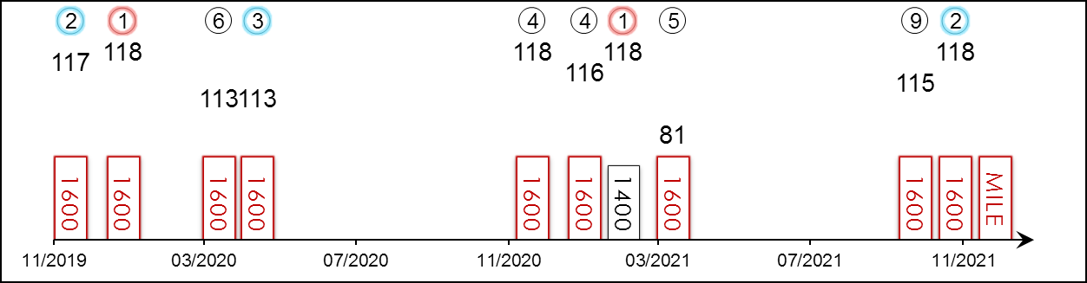 | 香港賽績 : 21 (7-5-2-2-5) 右轉跑道 : 21 (7-5-2-2-5) 騎師 : 2 (0-1-0-0-1)  進口前 : 2 (1-0-0-0-1) 沙田草地 : 21 (7-5-2-2-5) 快地 : 6 (3-1-1-0-1)  出道至今 : 23 (8-5-2-2-6) 泥/膠地 : - 好地 : 15 (5-3-1-2-4)  2021/22 : 2 (0-1-0-0-1) 同程 : 11 (2-3-1-2-3) 黏地 : 1 (0-1-0-0-0)  一級賽 : 7 (2-1-1-2-1) 同場同程 : 11 (2-3-1-2-3) 軟/爛地 : 1 (0-0-0-0-1)  久休復出 : 7 (1-1-1-1-3) 1400-1800 : 19 (8-3-2-2-4) 獎金(港元) : 37,046,180  所勝出一級賽 : 2021 女皇銀禧紀念盃 1400米, 2020 董事盃 1600米

名次 | 場次 | 日期 | 表現評分 | 級別 | 賽事名稱 | 馬場 |  | 途程/跑道/場地 |  | 負磅 | 騎師 | 檔位 | 賽事分段時間 |  |  |  | 頭馬時間 | 馬匹末段 | 分段名次及距離 |  |  |  |  |  | 勝負距離 |  | 賠率 | 冠軍/亞軍
2/10 | **233 | 8/12/19 | 117 | G1 | 浪琴表香港一哩錦標 | 港 | 沙田 | 1600右 | 好 | 126 | 莫雷拉 | 10 |  | 22.⁸⁷ | 22.⁷⁹ | 22.⁴⁶ | 1.33.²⁵ | 22.⁰⁹ | 9 | 4¼ | 9 | 4¾ | 8 | 2¾ | 2 | 1/2 | 3.9 | 頌讚火星
1/7 | **346 | 19/1/20 | 118 | G1 | 董事盃 | 港 | 沙田 | 1600右 | 好 | 126 | 莫雷拉 | 7 |  | 22.⁶⁵ | 23.¹² | 22.⁷⁸ | 1.33.⁰⁴ | 22.³⁸ | 7 | 4¾ | 7 | 5 | 6 | 2½ | 1 | 頸 | 1.5F | 美麗傳承
6/7 | **547 | 5/4/20 | 113 | G2 | 主席錦標 | 港 | 沙田 | 1600右 | 好 | 128 | 莫雷拉 | 1 |  | 23.⁰⁰ | 22.⁶⁸ | 22.⁷⁴ | 1.33.⁴⁹ | 23.⁰² | 4 | 1½ | 3 | 2½ | 4 | 3 | 6 | 4¾ | 1.7F | 美麗傳承
3/8 | **608 | 26/4/20 | 113 | G1 | 富衛保險冠軍一哩賽 | 港 | 沙田 | 1600右 | 好 | 126 | 莫雷拉 | 8 |  | 23.¹⁴ | 23.³² | 22.¹¹ | 1.33.¹³ | 22.¹⁴ | 8 | 6 | 6 | 4 | 6 | 2½ | 3 | 2¾ | 4.7 | 川河尊駒
4/10 | *264 | 13/12/20 | 118 | G1 | 浪琴表香港一哩錦標 | 港 | 沙田 | 1600右 | 好 | 126 | 莫雷拉 | 5 |  | 22.⁷⁶ | 23.¹⁰ | 22.⁴¹ | 1.33.⁴⁵ | 22.⁵⁶ | 5 | 4½ | 5 | 3¼ | 5 | 1½ | 4 | 2½ | 16 | 金鎗六十
4/8 | *370 | 24/1/21 | 116 | G1 | 董事盃 | 港 | 沙田 | 1600右 | 好 | 126 | 莫雷拉 | 8 |  | 23.²¹ | 22.⁵⁴ | 22.²⁰ | 1.33.³⁵ | 21.⁹⁵ | 6 | 4¼ | 7 | 4½ | 7 | 3 | 4 | 1½ | 11 | 金鎗六十
1/9 | *443 | 21/2/21 | 118 | G1 | 女皇銀禧紀念盃 | 港 | 沙田 | 1400右 | 好 | 126 | 莫雷拉 | 6 |  | 22.⁰⁰ | 22.⁹⁰ | 22.²⁰ | 1.20.⁷⁸ | 21.⁸⁴ | 4 | 2½ | 5 | 4¼ | 4 | 2¼ | 1 | 1¼ | 2.1F | 川河尊駒
5/5 | *557 | 5/4/21 | 81 | G2 | 主席錦標 | 港 | 沙田 | 1600右 | 好 | 128 | 莫雷拉 | 3 |  | 23.⁸² | 22.⁹³ | 22.⁴⁶ | 1.35.⁰⁶ | 24.⁹¹ | 3 | 2¼ | 4 | 2½ | 4 | 3¼ | 5 | 18½ | 1.6F | 高大威猛
9/12 | 101 | 17/10/21 | 115 | G2 | 東方表行沙田錦標 - 讓賽 | 港 | 沙田 | 1600右 | 好 | 131 | 潘頓 | 5 |  | 23.⁴¹ | 23.⁰⁰ | 22.⁷⁷ | 1.34.⁴⁰ | 22.⁸⁰ | 3 | 1 | 4 | 1¼ | 6 | 1¾ | 9 | 2 | 9.9 | 勇戰神駒
2/7 | 193 | 21/11/21 | 118 | G2 | 中銀香港「私人財富」馬會一哩錦標 | 港 | 沙田 | 1600右 | 好 | 128 | 潘頓 | 4 |  | 24.¹⁶ | 22.¹⁷ | 22.⁰³ | 1.34.⁵⁵ | 22.⁰² | 2 | 1 | 2 | 1¼ | 2 | 1 | 2 | 1 | 15 | 金鎗六十
 |  | 12/12/21 |  | G1 | 浪琴表香港一哩錦標 | 港 | 沙田 | 1600右 |  | 126 | 潘頓
在港服役至今二十一戰七勝，包括首季取得四連勝。曾在2019年寶馬香港打吡大賽（2000米）中跑入亞軍，其後在港兩勝一級賽，途程為1400米及1600米。今年10月出爭二級賽東方表行60週年沙田錦標（1600米讓賽），表現失準，最終只得第九名。上仗在中銀香港「私人財富」馬會一哩錦標（1600米二級賽）中跑獲亞軍。場地不拘，跑法靈活。

 |  |  | 幸福笑容 C199  MORE THAN THIS (GB) 5歲 棗色 閹馬  Dutch Art (GB) - Striving (IRE) (Danehill Dancer (IRE))  馬主: 黃凱汶 |  | 沈集成 (香港)  C S Shum (HK)  勝出11.7% 前三名37.5% | 梁家俊  K C Leung  勝出7.2% 前三名17.0% | 126 磅  (117分)

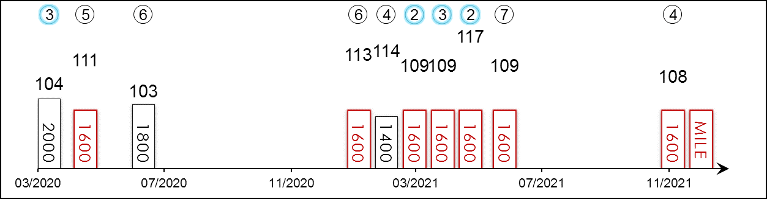 | 香港賽績 : 19 (4-3-3-2-7) 右轉跑道 : 20 (5-3-3-2-7) 騎師 : 3 (0-0-1-1-1)  進口前 : 3 (3-0-0-0-0) 沙田草地 : 19 (4-3-3-2-7) 快地 : 10 (5-0-1-0-4)  出道至今 : 22 (7-3-3-2-7) 泥/膠地 : - 好地 : 12 (2-3-2-2-3)  2021/22 : 1 (0-0-0-1-0) 同程 : 13 (3-3-1-1-5) 黏地 : -  一級賽 : 4 (0-1-0-1-2) 同場同程 : 13 (3-3-1-1-5) 軟/爛地 : -  久休復出 : 5 (2-0-0-1-2) 1400-1800 : 20 (6-3-2-2-7) 獎金(港元) : 18,088,520  所勝出一級賽 : －

名次 | 場次 | 日期 | 表現評分 | 級別 | 賽事名稱 | 馬場 |  | 途程/跑道/場地 |  | 負磅 | 騎師 | 檔位 | 賽事分段時間 |  |  |  | 頭馬時間 | 馬匹末段 | 分段名次及距離 |  |  |  |  |  | 勝負距離 |  | 賠率 | 冠軍/亞軍
3/14 | **516 | 22/3/20 | 104 | - | 寶馬香港打吡大賽 | 港 | 沙田 | 2000右 | 好快 | 126 | 潘頓 | 1 |  | 25.²³ | 23.³¹ | 22.⁶³ | 2.00.¹⁵ | 22.⁵⁷ | 5 | 3¼ | 5 | 2¾ | 3 | 3¼ | 3 | 3 | 3.3 | 金鎗六十
5/8 | **608 | 26/4/20 | 111 | G1 | 富衛保險冠軍一哩賽 | 港 | 沙田 | 1600右 | 好 | 126 | 田泰安 | 7 |  | 23.¹⁴ | 23.³² | 22.¹¹ | 1.33.¹³ | 21.⁹⁴ | 7 | 5¼ | 8 | 6½ | 8 | 4½ | 5 | 3½ | 6.2 | 川河尊駒
6/8 | **756 | 21/6/20 | 103 | G3 | 精英碟 - 讓賽 | 港 | 沙田 | 1800右 | 好快 | 120 | 潘頓 | 7 |  | 23.⁶⁷ | 23.¹⁴ | 22.¹⁰ | 1.45.⁸⁴ | 23.¹⁸ | 1 | 1/2 | 1 | 1½ | 1 | 短頭 | 6 | 6¾ | 2.9F | 與龍共舞
6/8 | *370 | 24/1/21 | 113 | G1 | 董事盃 | 港 | 沙田 | 1600右 | 好 | 126 | 梁家俊 | 4 |  | 23.²¹ | 22.⁵⁴ | 22.²⁰ | 1.33.³⁵ | 22.³⁶ | 5 | 2¾ | 4 | 2¼ | 4 | 1¾ | 6 | 2¾ | 31 | 金鎗六十
4/9 | *443 | 21/2/21 | 114 | G1 | 女皇銀禧紀念盃 | 港 | 沙田 | 1400右 | 好 | 126 | 梁家俊 | 5 |  | 22.⁰⁰ | 22.⁹⁰ | 22.²⁰ | 1.20.⁷⁸ | 21.⁷³ | 8 | 4¾ | 8 | 7¼ | 8 | 4¾ | 4 | 1¾ | 13 | 夏威夷
2/7 | *499 | 13/3/21 | 109 | - | 第一班讓賽 | 港 | 沙田 | 1600右 | 好 | 126 | 巴度 | 1 |  | 23.⁴⁵ | 23.⁰³ | 22.³⁶ | 1.33.⁶³ | 21.⁹⁸ | 7 | 6½ | 7 | 6¾ | 7 | 2¾ | 2 | 頸 | 2.3F | 嘉應之星
3/5 | *557 | 5/4/21 | 109 | G2 | 主席錦標 | 港 | 沙田 | 1600右 | 好 | 123 | 梁家俊 | 5 |  | 23.⁸² | 22.⁹³ | 22.⁴⁶ | 1.35.⁰⁶ | 22.¹² | 5 | 3¾ | 5 | 3½ | 5 | 4½ | 3 | 2¼ | 5.8 | 高大威猛
2/6 | *619 | 25/4/21 | 117 | G1 | 富衛保險冠軍一哩賽 | 港 | 沙田 | 1600右 | 好 | 126 | 莫雷拉 | 3 |  | 23.⁰⁷ | 23.²⁴ | 22.⁵² | 1.33.⁴⁵ | 22.²⁴ | 6 | 4 | 5 | 2¾ | 6 | 2 | 2 | 頭 | 9.1 | 金鎗六十
7/7 | *711 | 30/5/21 | 109 | G3 | 獅子山錦標 - 讓賽 | 港 | 沙田 | 1600右 | 好快 | 130 | 田泰安 | 6 |  | 23.⁴⁰ | 22.⁹⁰ | 22.⁰⁰ | 1.33.⁴⁵ | 22.⁶⁵ | 6 | 5¼ | 6 | 4½ | 7 | 2½ | 7 | 6½ | 2.9 | 達心星
4/7 | 193 | 21/11/21 | 108 | G2 | 中銀香港「私人財富」馬會一哩錦標 | 港 | 沙田 | 1600右 | 好 | 123 | 潘明輝 | 3 |  | 24.¹⁶ | 22.¹⁷ | 22.⁰³ | 1.34.⁵⁵ | 22.⁰⁴ | 5 | 3¾ | 5 | 4 | 7 | 3½ | 4 | 3½ | 22 | 金鎗六十
 |  | 12/12/21 |  | G1 | 浪琴表香港一哩錦標 | 港 | 沙田 | 1600右 |  | 126 | 梁家俊
兩歲在英國服役時三戰全勝。2019年7月至2019年12月期間在香港取得四連捷。今年較早時在沙田出戰富衛保險冠軍一哩賽（1600米一級賽），僅負於「金鎗六十」一馬頭位。2020年在四歲馬經典賽事系列的全數三關賽事均能跑入位置。季內復出角逐中銀香港「私人財富」馬會一哩錦標（1600米二級賽），跑獲第四名。慣常採取留後跑法，但也能居前競跑。曾在好地及好至快地獲勝。

 |  |  | 戰舞者  SALIOS (JPN) 4歲 栗色 雄馬  Heart's Cry (JPN) - Salomina (GER) (Lomitas (GB))  馬主: Silk Racing Co Ltd |  | 堀宣行 (日本)  N Hori (JPN) | 連達文  D Lane | 126 磅  (115分)

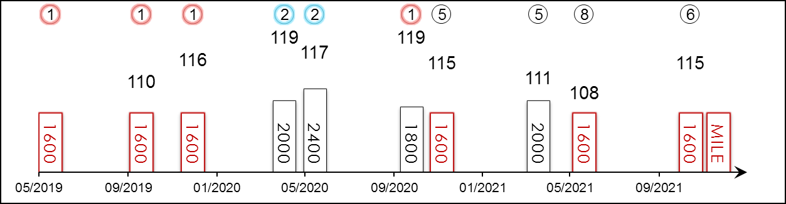 | 香港賽績 : - 右轉跑道 : 5 (1-1-0-0-3) 騎師 : 3 (1-2-0-0-0)  進口前 : - 沙田草地 : - 快地 : 7 (3-1-0-0-3)  出道至今 : 10 (4-2-0-0-4) 泥/膠地 : - 好地 : 2 (1-1-0-0-0)  2021 : 3 (0-0-0-0-3) 同程 : 6 (3-0-0-0-3) 黏地 : 1 (0-0-0-0-1)  一級賽 : 7 (1-2-0-0-4) 同場同程 : - 軟/爛地 : -  久休復出 : 8 (4-1-0-0-3) 1400-1800 : 7 (4-0-0-0-3) 獎金(港元) : 25,174,560  所勝出一級賽 : 2019 朝日盃未來錦標 1600米

名次 | 場次 | 日期 | 表現評分 | 級別 | 賽事名稱 | 馬場 |  | 途程/跑道/場地 |  | 負磅 | 騎師 | 檔位 | 賽事分段時間 |  |  |  | 頭馬時間 | 馬匹末段 | 分段名次及距離 |  |  |  |  |  | 勝負距離 |  | 賠率 | 冠軍/亞軍
1/8 | - | 2/6/19 | - | - | 兩歲 新馬賽 | 日 | 東京 | 1600左 | 快 | 119 | 連達文 | 7 |  | 25.⁷⁰ | 23.⁹⁰ | 22.²⁰ | 1.37.¹⁰ | 33.¹⁰ | - |  | 5 | - | 5 | - | 1 | 2 | 3.2 | Absolutismo
1/9 | - | 5/10/19 | 110 | G3 | Saudi Arabia Royal Cup - 兩歲 | 日 | 東京 | 1600左 | 快 | 121 | 石橋脩 | 3 |  | 24.¹⁰ | 23.²⁰ | 22.³⁰ | 1.32.⁷⁰ | 33.¹⁰ | - |  | 3 | - | 3 | - | 1 | 1.3 | 1.5F | 金鞭
1/16 | - | 15/12/19 | 116 | G1 | 朝日盃未來錦標 - 兩歲 | 日 | 阪神 | 1600右 | 快 | 121 | 莫雅 | 6 |  | 22.⁷⁰ | 23.⁶⁰ | 24.⁰⁰ | 1.33.⁰⁰ | 35.⁴⁰ | - |  | 3 | - | 3 | - | 1 | 2.5 | 2.0F | 大成遠見
2/18 | - | 19/4/20 | 119 | G1 | 日本二千堅尼 - 三歲 | 日 | 中山 | 2000右 | 好 | 126 | 連達文 | 7 |  | 25.³⁰ | 24.¹⁰ | 23.⁹⁰ | 2.00.⁷⁰ | 35.⁴⁰ | 5 | - | 6 | - | 4 | - | 2 | 0.5 | 3.8 | 鐵鳥翱天
2/18 | - | 31/5/20 | 117 | G1 | 日本打吡大賽 - 三歲 | 日 | 東京 | 2400左 | 快 | 126 | 連達文 | 12 |  | 24.⁵⁰ | 23.¹⁰ | 23.⁰⁰ | 2.24.¹⁰ | 34.¹⁰ | 10 | - | 10 | - | 11 | - | 2 | 3 | 4.4 | 鐵鳥翱天
1/11 | - | 11/10/20 | 119 | G2 | 每日王冠賽 | 日 | 東京 | 1800左 | 好 | 119 | 李慕華 | 9 |  | 23.⁵⁰ | 23.⁹⁰ | 23.⁶⁰ | 1.45.⁵⁰ | 34.¹⁰ | 4 | - | 4 | - | 4 | - | 1 | 3 | 1.3F | 大和卡尼
5/17 | - | 22/11/20 | 115 | G1 | 一哩冠軍賽 | 日 | 阪神 | 1600右 | 快 | 123 | 杜滿萊 | 17 |  | 23.⁴⁰ | 22.⁶⁰ | 22.⁵⁰ | 1.32.⁰⁰ | 33.¹⁰ | - |  | 13 | - | 13 | - | 5 | 2.3 | 4.1 | 放聲歡呼
5/13 | - | 4/4/21 | 111 | G1 | 大阪盃 | 日 | 阪神 | 2000右 | 黏 | 126 | 松山弘平 | 2 |  | 24.⁹⁰ | 24.³⁰ | 24.⁷⁰ | 2.01.⁶⁰ | 37.⁷⁰ | 3 | - | 2 | - | 2 | - | 5 | 6.3 | 5.8 | 麗冠花環
8/14 | - | 6/6/21 | 108 | G1 | 安田紀念賽 | 日 | 東京 | 1600左 | 好快 | 128 | 松山弘平 | 1 |  | 23.¹⁰ | 22.⁶⁰ | 22.⁷⁰ | 1.31.⁷⁰ | 33.⁷⁰ | - |  | 9 | - | 8 | - | 8 | 3.8 | 7.9 | 野田賢君
6/16 | - | 21/11/21 | 115 | G1 | 一哩冠軍賽 | 日 | 阪神 | 1600右 | 好快 | 126 | 松山弘平 | 4 |  | 23.⁹⁰ | 22.⁸⁰ | 22.²⁰ | 1.32.⁶⁰ | 33.⁷⁰ | - |  | 3 | - | 2 | - | 6 | 2.8 | 9.5 | 放聲歡呼
 |  | 12/12/21 |  | G1 | 浪琴表香港一哩錦標 | 港 | 沙田 | 1600右 |  | 126 | 連達文
潛質優厚的四歲雄馬。三歲時曾兩度在一級賽中不敵「鐵鳥翱天」屈居亞軍，包括日本打吡大賽（2400米）。其後在東京勝出每日王冠賽（1800米二級賽）。前仗在安田紀念賽（1600米一級賽）跑得第八名。上仗在一哩冠軍賽（1600米一級賽）中得第六名。慣常緊隨領放馬競跑，但也可留前鬥後。曾在快地及好地上勝出。

 |  |  | 陳年美酒  VIN DE GARDE (JPN) 5歲 棗色 雄馬  Deep Impact (JPN) - Skia (FR) (Motivator (GB))  馬主: Shadai Race Horse Co Ltd |  | 藤原英昭 (日本)  H Fujiwara (JPN) |  | 126 磅  (113分)

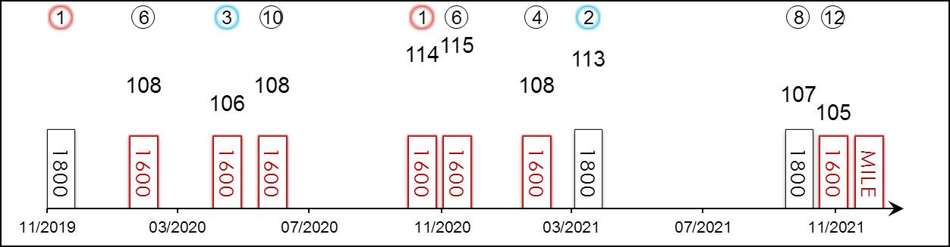 | 香港賽績 : - 右轉跑道 : 9 (3-0-2-1-3) 騎師 : -  進口前 : - 沙田草地 : - 快地 : 13 (2-0-3-2-6)  出道至今 : 18 (5-1-3-2-7) 泥/膠地 : - 好地 : 3 (1-1-0-0-1)  2021 : 4 (0-1-0-1-2) 同程 : 11 (4-0-1-1-5) 黏地 : 2 (2-0-0-0-0)  一級賽 : 5 (0-1-0-0-4) 同場同程 : - 軟/爛地 : -  久休復出 : 7 (3-0-1-1-2) 1400-1800 : 17 (5-1-3-2-6) 獎金(港元) : 17,378,920  所勝出一級賽 : －

名次 | 場次 | 日期 | 表現評分 | 級別 | 賽事名稱 | 馬場 |  | 途程/跑道/場地 |  | 負磅 | 騎師 | 檔位 | 賽事分段時間 |  |  |  | 頭馬時間 | 馬匹末段 | 分段名次及距離 |  |  |  |  |  | 勝負距離 |  | 賠率 | 冠軍/亞軍
1/15 | - | 24/11/19 | - | - | 三捷馬賽 | 日 | 東京 | 1800左 | 黏 | 121 | 岩田望來 | 8 |  | 24.⁰⁰ | 24.⁶⁰ | 24.¹⁰ | 1.48.³⁰ | 35.⁷⁰ | 5 | - | 5 | - | 4 | - | 1 | 0.5 | 4.8F | 特定金賞
6/16 | - | 9/2/20 | 108 | G3 | 東京新聞盃 | 日 | 東京 | 1600左 | 快 | 123 | 福永祐一 | 2 |  | 23.⁰⁰ | 23.³⁰ | 23.⁴⁰ | 1.33.⁰⁰ | 33.⁶⁰ | - |  | 8 | - | 8 | - | 6 | 1.3 | 3.8 | 大場面
3/11 | - | 26/4/20 | 106 | G2 | 讀賣盃 | 日 | 京都 | 1600右 | 快 | 123 | 岩田望來 | 7 |  | 23.⁶⁰ | 22.⁷⁰ | 22.⁵⁰ | 1.32.⁴⁰ | 32.⁷⁰ | - |  | 10 | - | 10 | - | 3 | 3.5 | 3.9 | 冠軍車手
10/14 | - | 7/6/20 | 108 | G1 | 安田紀念賽 | 日 | 東京 | 1600左 | 好 | 128 | 岩田望來 | 13 |  | 22.⁷⁰ | 23.⁰⁰ | 22.⁹⁰ | 1.31.⁶⁰ | 34.⁸⁰ | - |  | 6 | - | 7 | - | 10 | 7.5 | 110 | 放聲歡呼
1/12 | - | 24/10/20 | 114 | G2 | 富士錦標 | 日 | 東京 | 1600左 | 快 | 123 | 福永祐一 | 5 |  | 22.⁴⁰ | 23.⁵⁰ | 24.⁵⁰ | 1.33.⁴⁰ | 34.⁶⁰ | - |  | 6 | - | 8 | - | 1 | 1.3 | 6.2 | 禮讚歌詠
6/17 | - | 22/11/20 | 115 | G1 | 一哩冠軍賽 | 日 | 阪神 | 1600右 | 快 | 126 | 戶崎圭太 | 16 |  | 23.⁴⁰ | 22.⁶⁰ | 22.⁵⁰ | 1.32.⁰⁰ | 33.³⁰ | - |  | 11 | - | 11 | - | 6 | 2.8 | 68.6 | 放聲歡呼
4/16 | - | 7/2/21 | 108 | G3 | 東京新聞盃 | 日 | 東京 | 1600左 | 好快 | 126 | 福永祐一 | 13 |  | 23.¹⁰ | 22.⁷⁰ | 23.¹⁰ | 1.32.⁴⁰ | 34.²⁰ | - |  | 6 | - | 6 | - | 4 | 1.8 | 2.7F | 空手道
2/12 | - | 27/3/21 | 113 | G1 | 杜拜草地大賽 | 酋 | 美丹 | 1800左 | 好 | 126 | 巴米高 | 5 |  | - | - | - | 1.46.⁴⁶ | - | - |  | - |  | - |  | 2 | 3 | 16/1 | 諾斯勳爵
8/13 | - | 10/10/21 | 107 | G2 | 每日王冠賽 | 日 | 東京 | 1800左 | 好快 | 126 | 福永祐一 | 12 |  | 23.⁷⁰ | 23.⁰⁰ | 23.³⁰ | 1.44.⁸⁰ | 34.¹⁰ | 6 | - | 6 | - | 7 | - | 8 | 4.3 | 7.8 | 速度大師
12/13 | - | 6/11/21 | 105 | G1 | 育馬者盃一哩大賽 | 美 | 德爾馬 | 1600左 | 快 | 126 | 福永祐一 | 4 |  | 23.⁸⁷ | 23.⁶⁴ | 22.⁹⁹ | 1.34.⁰¹ | - | 10 | 8 | 11 | 9.5 | 12 | 10.5 | 12 | 5.8 | 39.6 | 太空藍調
 |  | 12/12/21 |  | G1 | 浪琴表香港一哩錦標 | 港 | 沙田 | 1600右 |  | 126
2019年三歲時取得三連捷，但去年在安田紀念賽（1600米一級賽）中表現失準。同年10月在東京出爭富士錦標（1600米二級賽），末段展現極強加速力，成功奪冠。今年在美丹角逐杜拜草地大賽（1800米一級賽），在「諾斯勳爵」之後跑入亞軍。上仗在德爾馬出爭育馬者盃一哩大賽（1600米一級賽），得第十二名。慣常留前鬥後。沒有場地顧慮。

 |  |  | 達心星 D088  SKY DARCI (NZ) 5歲 棗色 閹馬  Darci Brahma (NZ) - Strictly Maternal (NZ) (O'Reilly (NZ))  馬主: 關敏恒 |  | 方嘉柏 (香港)  C Fownes (HK)  勝出4.5% 前三名23.4% | 莫雷拉  J Moreira  勝出17.6% 前三名40.1% | 126 磅  (112分)

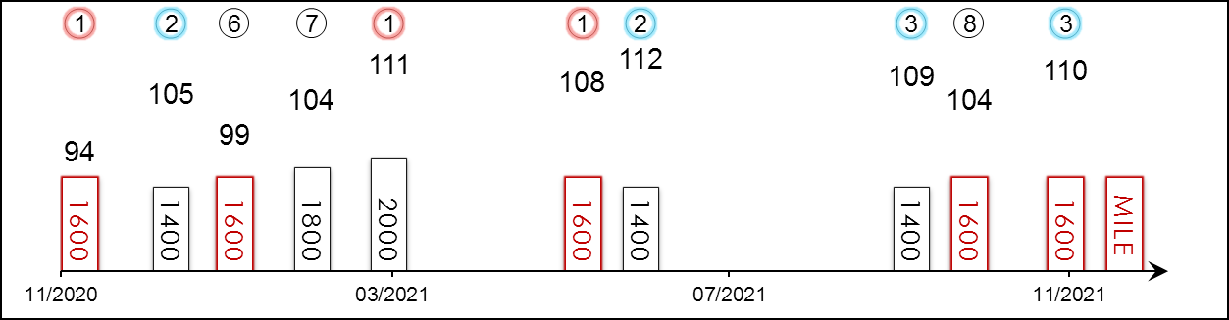 | 香港賽績 : 17 (7-4-2-0-4) 右轉跑道 : 17 (7-4-2-0-4) 騎師 : 14 (6-3-2-0-3)  進口前 : - 沙田草地 : 13 (4-3-2-0-4) 快地 : 5 (2-2-1-0-0)  出道至今 : 17 (7-4-2-0-4) 泥/膠地 : - 好地 : 12 (5-2-1-0-4)  2021/22 : 3 (0-0-2-0-1) 同程 : 5 (2-0-1-0-2) 黏地 : -  一級賽 : - 同場同程 : 5 (2-0-1-0-2) 軟/爛地 : -  久休復出 : 5 (2-1-1-0-1) 1400-1800 : 10 (3-2-2-0-3) 獎金(港元) : 24,774,715  所勝出一級賽 : －

名次 | 場次 | 日期 | 表現評分 | 級別 | 賽事名稱 | 馬場 |  | 途程/跑道/場地 |  | 負磅 | 騎師 | 檔位 | 賽事分段時間 |  |  |  | 頭馬時間 | 馬匹末段 | 分段名次及距離 |  |  |  |  |  | 勝負距離 |  | 賠率 | 冠軍/亞軍
1/13 | *227 | 29/11/20 | 94 | - | 其士盃 - 讓賽 | 港 | 沙田 | 1600右 | 好 | 116 | 莫雷拉 | 4 |  | 23.⁵⁷ | 23.⁰⁷ | 22.⁸⁴ | 1.34.¹⁰ | 22.⁶⁴ | 4 | 3½ | 4 | 3 | 4 | 1¼ | 1 | 頸 | 2.5F | 幸運快車
2/8 | *313 | 1/1/21 | 105 | G3 | 華商會挑戰盃 - 讓賽 | 港 | 沙田 | 1400右 | 好 | 115 | 莫雷拉 | 1 |  | 21.⁷⁸ | 23.⁰⁷ | 22.⁷¹ | 1.20.⁹⁹ | 22.⁴⁶ | 8 | 5½ | 7 | 4¾ | 6 | 2¾ | 2 | 1¼ | 3.1 | 勝得精彩
6/13 | *371 | 24/1/21 | 99 | - | 香港經典一哩賽 | 港 | 沙田 | 1600右 | 好 | 126 | 莫雷拉 | 7 |  | 22.²³ | 23.⁶⁵ | 23.⁹¹ | 1.33.⁸¹ | 24.¹² | 7 | 2½ | 6 | 4¼ | 5 | 2¼ | 6 | 3½ | 3.3F | 勁搏
7/14 | *449 | 21/2/21 | 104 | - | 香港經典盃 | 港 | 沙田 | 1800右 | 好 | 126 | 莫雷拉 | 4 |  | 24.⁴⁶ | 24.⁰⁴ | 22.⁷⁷ | 1.47.²¹ | 22.⁷⁰ | 9 | 7½ | 9 | 7½ | 8 | 2¾ | 7 | 2¼ | 8.5 | 健康愉快
1/14 | *524 | 21/3/21 | 111 | - | 寶馬香港打吡大賽 | 港 | 沙田 | 2000右 | 好 | 126 | 莫雷拉 | 2 |  | 25.³² | 23.⁷⁶ | 23.⁶¹ | 2.01.³² | 23.⁴⁹ | 6 | 10½ | 5 | 3½ | 3 | 3/4 | 1 | 頭 | 6.5 | 將王
1/7 | *711 | 30/5/21 | 108 | G3 | 獅子山錦標 - 讓賽 | 港 | 沙田 | 1600右 | 好快 | 115 | 莫雷拉 | 3 |  | 23.⁴⁰ | 22.⁹⁰ | 22.⁰⁰ | 1.33.⁴⁵ | 21.⁸⁴ | 4 | 3¾ | 4 | 3¼ | 3 | 1 | 1 | 短頭 | 2.5F | 健康愉快
2/11 | *764 | 20/6/21 | 112 | G3 | 精英盃 - 讓賽 | 港 | 沙田 | 1400右 | 好快 | 126 | 莫雷拉 | 2 |  | 22.¹² | 22.⁶⁷ | 22.³⁶ | 1.20.⁵⁵ | 22.¹⁵ | 11 | 4½ | 10 | 5 | 7 | 3 | 2 | 1¾ | 3F | 顯心星
3/9 | 61 | 26/9/21 | 109 | G3 | 慶典盃 - 讓賽 | 港 | 沙田 | 1400右 | 好快 | 120 | 莫雷拉 | 3 |  | 21.³⁶ | 22.⁵⁰ | 23.³¹ | 1.20.⁴⁸ | 22.⁹¹ | 7 | 3 | 7 | 4¼ | 6 | 4 | 3 | 1½ | 1.9F | 二郎
8/12 | 101 | 17/10/21 | 104 | G2 | 東方表行沙田錦標 - 讓賽 | 港 | 沙田 | 1600右 | 好 | 120 | 莫雷拉 | 11 |  | 23.⁴¹ | 23.⁰⁰ | 22.⁷⁷ | 1.34.⁴⁰ | 22.⁴⁸ | 11 | 4½ | 12 | 5¾ | 11 | 3½ | 8 | 1¾ | 2.7F | 勇戰神駒
3/7 | 193 | 21/11/21 | 110 | G2 | 中銀香港「私人財富」馬會一哩錦標 | 港 | 沙田 | 1600右 | 好 | 123 | 莫雷拉 | 5 |  | 24.¹⁶ | 22.¹⁷ | 22.⁰³ | 1.34.⁵⁵ | 22.²³ | 4 | 2¾ | 4 | 3 | 3 | 1¼ | 3 | 2½ | 10 | 金鎗六十
 |  | 12/12/21 |  | G1 | 浪琴表香港一哩錦標 | 港 | 沙田 | 1600右 |  | 126 | 莫雷拉
2020/2021年度馬季最佳四歲馬。今年寶馬香港打吡大賽（2000米）冠軍，出道至今十七戰七冠，勝出途程介乎1200米至2000米，途程性能廣泛。上季也曾攻下三級賽獅子山錦標（1600米讓賽）。大前仗作今季初出，在三級賽慶典盃（1400米讓賽）中負於「二郎」蹄下得季軍，表現不俗。上仗角逐中銀香港「私人財富」馬會一哩錦標（1600米二級賽），跑獲季軍。跑法靈活多變，曾在好地及好至快地上勝出。

 |  |  | 健康愉快 D435  HEALTHY HAPPY (AUS) 前稱 Leviathan 5歲 棗／棕色 閹馬  Zoustar (AUS) - Lady Lakshmi (AUS) (Lonhro (AUS))  馬主: 單同慶、單煜樂與單煜燊 |  | 羅富全 (香港)  F C Lor (HK)  勝出16.6% 前三名41.4% | 巴度  A Badel  勝出12.0% 前三名29.1% | 126 磅  (110分)

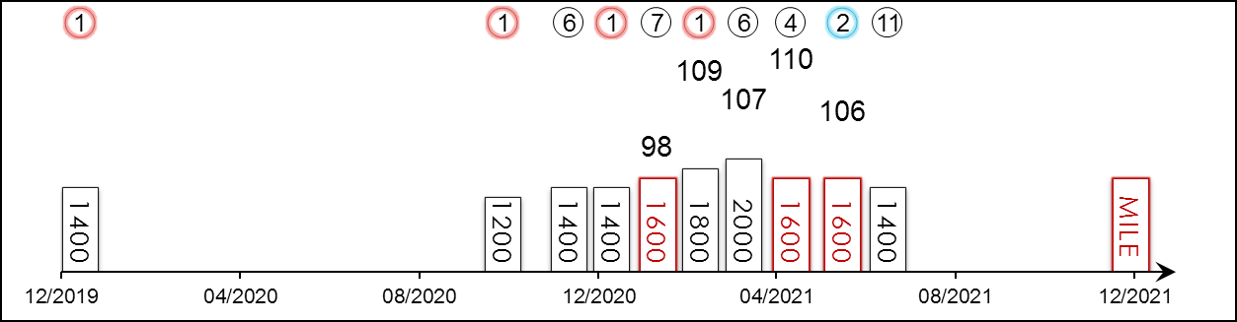 | 香港賽績 : 9 (3-1-0-1-4) 右轉跑道 : 14 (5-3-1-1-4) 騎師 : 5 (1-1-0-1-2)  進口前 : 5 (2-2-1-0-0) 沙田草地 : 9 (3-1-0-1-4) 快地 : 2 (0-1-0-0-1)  出道至今 : 14 (5-3-1-1-4) 泥/膠地 : - 好地 : 10 (4-1-1-1-3)  2021/22 : - 同程 : 3 (0-1-0-1-1) 黏地 : -  一級賽 : 1 (0-0-0-1-0) 同場同程 : 3 (0-1-0-1-1) 軟/爛地 : 2 (1-1-0-0-0)  久休復出 : 3 (2-1-0-0-0) 1400-1800 : 8 (3-1-0-1-3) 獎金(港元) : 13,639,270  所勝出一級賽 : －

名次 | 場次 | 日期 | 表現評分 | 級別 | 賽事名稱 | 馬場 |  | 途程/跑道/場地 |  | 負磅 | 騎師 | 檔位 | 賽事分段時間 |  |  |  | 頭馬時間 | 馬匹末段 | 分段名次及距離 |  |  |  |  |  | 勝負距離 |  | 賠率 | 冠軍/亞軍
1/10 | - | 28/12/19 | - | - | 指標評分78 讓賽 | 澳 | 蘭域 | 1400右 | 好 | 121 | 貝湯美 | 3 |  | - | - | 35.⁴⁵ | 1.21.⁹⁵ | - | - |  | - |  | - |  | 1 | 1.3 | 2.6 | Bandersnatch
1/12 | *100 | 11/10/20 | - | - | 第三班讓賽 | 港 | 沙田 | 1200右 | 好 | 133 | 史卓豐 | 2 |  | 23.⁷⁹ | 22.²⁰ | 22.⁵⁵ | 1.08.⁵⁴ | 22.³¹ | - |  | 5 | 1¾ | 3 | 1½ | 1 | 1/2 | 9.2 | 利害了
6/14 | *230 | 29/11/20 | - | - | 第二班讓賽 | 港 | 沙田 | 1400右 | 好 | 126 | 史卓豐 | 8 |  | 21.⁸¹ | 22.⁵⁷ | 23.²⁵ | 1.20.⁷² | 23.²⁶ | 4 | 2¾ | 5 | 2¾ | 4 | 2¼ | 6 | 2¼ | 2.9F | 喜豐寶
1/13 | *285 | 20/12/20 | - | - | 第二班讓賽 | 港 | 沙田 | 1400右 | 好 | 124 | 田泰安 | 6 |  | 22.⁰³ | 23.²⁹ | 22.⁷⁷ | 1.21.⁶⁶ | 22.⁶⁹ | 3 | 3/4 | 3 | 1¾ | 2 | 1/2 | 1 | 短頭 | 5.6 | 健快聯盟
7/13 | *371 | 24/1/21 | 98 | - | 香港經典一哩賽 | 港 | 沙田 | 1600右 | 好 | 126 | 何澤堯 | 14 |  | 22.²³ | 23.⁶⁵ | 23.⁹¹ | 1.33.⁸¹ | 24.¹³ | 8 | 2¾ | 7 | 4½ | 7 | 2¾ | 7 | 4 | 20 | 勁搏
1/14 | *449 | 21/2/21 | 109 | - | 香港經典盃 | 港 | 沙田 | 1800右 | 好 | 126 | 巴度 | 8 |  | 24.⁴⁶ | 24.⁰⁴ | 22.⁷⁷ | 1.47.²¹ | 22.⁷⁷ | 1 | 1 | 1 | 1 | 1 | 3/4 | 1 | 頸 | 22 | 將王
6/14 | *524 | 21/3/21 | 107 | - | 寶馬香港打吡大賽 | 港 | 沙田 | 2000右 | 好 | 126 | 巴度 | 3 |  | 25.³² | 23.⁷⁶ | 23.⁶¹ | 2.01.³² | 23.⁹⁷ | 1 | 1½ | 1 | 1 | 2 | 短頭 | 6 | 2¼ | 10 | 達心星
4/6 | *619 | 25/4/21 | 110 | G1 | 富衛保險冠軍一哩賽 | 港 | 沙田 | 1600右 | 好 | 126 | 巴度 | 2 |  | 23.⁰⁷ | 23.²⁴ | 22.⁵² | 1.33.⁴⁵ | 23.¹⁵ | 1 | 3/4 | 1 | 3/4 | 1 | 短頭 | 4 | 4 | 20 | 金鎗六十
2/7 | *711 | 30/5/21 | 106 | G3 | 獅子山錦標 - 讓賽 | 港 | 沙田 | 1600右 | 好快 | 114 | 巴度 | 7 |  | 23.⁴⁰ | 22.⁹⁰ | 22.⁰⁰ | 1.33.⁴⁵ | 21.⁹⁸ | 2 | 1½ | 2 | 1¾ | 2 | 頸 | 2 | 短頭 | 5.8 | 達心星
11/11 | *764 | 20/6/21 | 5 | G3 | 精英盃 - 讓賽 | 港 | 沙田 | 1400右 | 好快 | 122 | 巴度 | 5 |  | 22.¹² | 22.⁶⁷ | 22.³⁶ | 1.20.⁵⁵ | 30.⁴⁴ | 3 | 1¼ | 3 | 1 | 6 | 2½ | 11 | 53 | 6 | 顯心星
 |  | 12/12/21 |  | G1 | 浪琴表香港一哩錦標 | 港 | 沙田 | 1600右 |  | 126 | 巴度
迄今九戰三勝，包括上季以一放到底的姿態攻下2021年香港經典盃（1800米）。今年也曾角逐三級賽獅子山錦標（1600米讓賽），最終在「達心星」之後跑獲接近的亞軍。通常居前列位置，但也曾稍留而交出好表現。場地不拘，但曾在好地上獲勝。

 |  |  | 勁搏 D386  EXCELLENT PROPOSAL (AUS) 5歲 栗色 閹馬  Exceed And Excel (AUS) - Procrastination (GB) (Pivotal (GB))  馬主: 鍾建書 |  | 蔡約翰 (香港)  J Size (HK)  勝出9.7% 前三名25.8% | 薛恩  B Shinn  勝出7.3% 前三名27.1% | 126 磅  (107分)

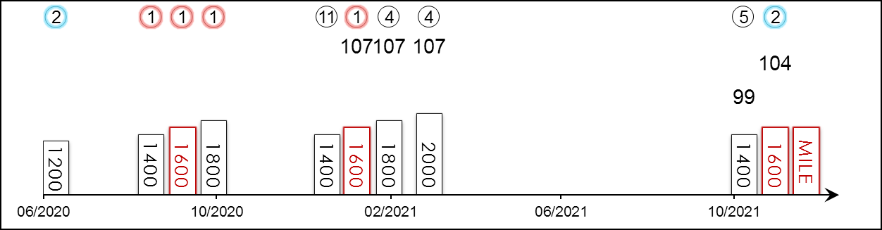 | 香港賽績 : 10 (4-2-0-2-2) 右轉跑道 : 14 (7-2-0-2-3) 騎師 : 3 (1-0-0-2-0)  進口前 : 4 (3-0-0-0-1) 沙田草地 : 10 (4-2-0-2-2) 快地 : 2 (1-1-0-0-0)  出道至今 : 14 (7-2-0-2-3) 泥/膠地 : - 好地 : 10 (4-1-0-2-3)  2021/22 : 2 (0-1-0-0-1) 同程 : 3 (2-1-0-0-0) 黏地 : -  一級賽 : - 同場同程 : 3 (2-1-0-0-0) 軟/爛地 : 2 (2-0-0-0-0)  久休復出 : 6 (2-1-0-0-3) 1400-1800 : 9 (5-1-0-1-2) 獎金(港元) : 15,687,720  所勝出一級賽 : －

名次 | 場次 | 日期 | 表現評分 | 級別 | 賽事名稱 | 馬場 |  | 途程/跑道/場地 |  | 負磅 | 騎師 | 檔位 | 賽事分段時間 |  |  |  | 頭馬時間 | 馬匹末段 | 分段名次及距離 |  |  |  |  |  | 勝負距離 |  | 賠率 | 冠軍/亞軍
2/9 | **785 | 1/7/20 | - | - | 第三班讓賽 | 港 | 沙田 | 1200右 | 好快 | 132 | 莫雷拉 | 10 |  | 23.⁵⁹ | 21.⁸¹ | 22.⁹⁹ | 1.08.³⁹ | 22.⁶¹ | - |  | 7 | 4¾ | 6 | 2½ | 2 | 短頭 | 4.1 | 順意寶
1/14 | *9 | 6/9/20 | - | - | 第三班讓賽 | 港 | 沙田 | 1400右 | 好 | 131 | 莫雷拉 | 6 |  | 21.⁹² | 22.⁹⁶ | 23.³⁴ | 1.21.⁶⁵ | 22.⁷⁴ | 6 | 2¾ | 7 | 3¼ | 9 | 3¾ | 1 | 短頭 | 2.4F | 將耀
1/14 | *46 | 20/9/20 | - | - | 第二班讓賽 | 港 | 沙田 | 1600右 | 好快 | 119 | 莫雷拉 | 14 |  | 22.⁷⁸ | 23.⁷⁶ | 22.⁸⁷ | 1.33.⁶⁴ | 22.⁵⁵ | 9 | 4 | 9 | 3¼ | 6 | 2 | 1 | 1½ | 3.2F | 玖寶
1/14 | *84 | 4/10/20 | - | - | 第二班讓賽 | 港 | 沙田 | 1800右 | 好 | 123 | 莫雷拉 | 3 |  | 24.⁵⁶ | 23.⁹⁰ | 22.⁵⁰ | 1.48.⁰⁰ | 22.²⁶ | 6 | 3¾ | 6 | 4¼ | 6 | 1½ | 1 | 1/2 | 1.5F | 天池怪俠
11/14 | *335 | 10/1/21 | - | - | 第二班讓賽 | 港 | 沙田 | 1400右 | 好 | 132 | 莫雷拉 | 7 |  | 21.⁸³ | 22.⁸² | 22.⁸¹ | 1.21.⁰⁶ | 23.²⁷ | 10 | 2¾ | 9 | 4 | 8 | 3½ | 11 | 6¼ | 4.4 | 非凡才子
1/13 | *371 | 24/1/21 | 107 | - | 香港經典一哩賽 | 港 | 沙田 | 1600右 | 好 | 126 | 薛恩 | 10 |  | 22.²³ | 23.⁶⁵ | 23.⁹¹ | 1.33.⁸¹ | 23.³⁹ | 11 | 6½ | 10 | 6¾ | 9 | 3¼ | 1 | 3/4 | 23 | 幸運快車
4/14 | *449 | 21/2/21 | 107 | - | 香港經典盃 | 港 | 沙田 | 1800右 | 好 | 126 | 薛恩 | 5 |  | 24.⁴⁶ | 24.⁰⁴ | 22.⁷⁷ | 1.47.²¹ | 22.³³ | 11 | 9 | 11 | 8½ | 11 | 3½ | 4 | 3/4 | 4.1 | 健康愉快
4/14 | *524 | 21/3/21 | 107 | - | 寶馬香港打吡大賽 | 港 | 沙田 | 2000右 | 好 | 126 | 薛恩 | 8 |  | 25.³² | 23.⁷⁶ | 23.⁶¹ | 2.01.³² | 23.¹¹ | 11 | 15½ | 12 | 7¾ | 11 | 5 | 4 | 1¾ | 5 | 達心星
5/11 | 174 | 13/11/21 | 99 | - | 樂聲盃 - 讓賽 | 港 | 沙田 | 1400右 | 好 | 125 | 莫雷拉 | 11 |  | 21.⁶¹ | 23.⁵⁰ | 22.⁸⁴ | 1.21.²² | 22.⁶⁰ | 11 | 6¾ | 11 | 8¼ | 11 | 3½ | 5 | 2 | 8.2 | 幸運快車
2/12 | 211 | 28/11/21 | 104 | - | 其士盃 - 讓賽 | 港 | 沙田 | 1600右 | 好 | 125 | 莫雷拉 | 2 |  | 23.⁰⁹ | 23.⁵² | 22.⁸⁷ | 1.33.⁷¹ | 22.⁶⁹ | 6 | 4¾ | 6 | 3¾ | 6 | 2¼ | 2 | 1¼ | 2.2F | 銀馳
 |  | 12/12/21 |  | G1 | 浪琴表香港一哩錦標 | 港 | 沙田 | 1600右 |  | 126 | 薛恩
現年五歲，出賽經驗不多，但初出時很快便展露潛質，在港服役第二季即於頭三仗取得三連捷。四歲賽季取得四勝，包括今年的香港經典一哩賽。前仗在一項1400米第一班賽事中取得第五名。上仗角逐其士盃 (第一班1600米讓賽)，跑獲亞軍，殊不夠運。後上型馬匹，在好地及好至快地上均曾獲頭馬。

 |  |  | 幸運快車 D026  LUCKY EXPRESS (AUS) 前稱 Prince Of Sussex 5歲 棗/棕色 閹馬  Toronado (IRE) - Il Diamante (AUS) (Testa Rossa (AUS))  馬主: 榮智健 |  | 蔡約翰 (香港)  J Size (HK)  勝出9.7% 前三名25.8% | 賀銘年  A Hamelin  勝出3.4% 前三名12.8% | 126 磅  (105分)

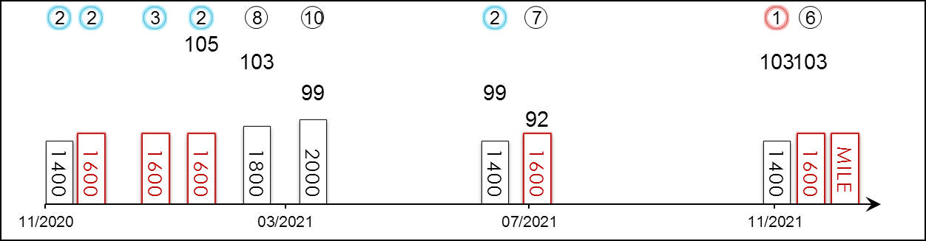 | 香港賽績 : 15 (2-4-3-1-5) 右轉跑道 : 15 (2-4-3-1-5) 騎師 : 1 (0-0-0-0-1)  進口前 : 3 (2-0-0-1-0) 沙田草地 : 15 (2-4-3-1-5) 快地 : 4 (0-1-1-0-2)  出道至今 : 18 (4-4-3-2-5) 泥/膠地 : - 好地 : 14 (4-3-2-2-3)  2021/22 : 2 (1-0-0-0-1) 同程 : 5 (0-2-1-0-2) 黏地 : -  一級賽 : - 同場同程 : 5 (0-2-1-0-2) 軟/爛地 : -  久休復出 : 5 (2-1-1-1-0) 1400-1800 : 10 (1-4-1-1-3) 獎金(港元) : 13,272,440  所勝出一級賽 : －

名次 | 場次 | 日期 | 表現評分 | 級別 | 賽事名稱 | 馬場 |  | 途程/跑道/場地 |  | 負磅 | 騎師 | 檔位 | 賽事分段時間 |  |  |  | 頭馬時間 | 馬匹末段 | 分段名次及距離 |  |  |  |  |  | 勝負距離 |  | 賠率 | 冠軍/亞軍
2/9 | *190 | 14/11/20 | - | - | 樂聲盃 - 讓賽 | 港 | 沙田 | 1400右 | 好 | 115 | 田泰安 | 3 |  | 22.⁶⁷ | 23.³¹ | 22.³³ | 1.21.⁸⁰ | 21.⁸⁵ | 7 | 3½ | 7 | 4 | 7 | 4 | 2 | 1 | 2.7F | 二郎
2/13 | *227 | 29/11/20 | - | - | 其士盃 - 讓賽 | 港 | 沙田 | 1600右 | 好 | 115 | 波健士 | 9 |  | 23.⁵⁷ | 23.⁰⁷ | 22.⁸⁴ | 1.34.¹⁰ | 22.⁵³ | 8 | 5¾ | 8 | 5½ | 6 | 2¼ | 2 | 頸 | 5.1 | 達心星
3/14 | *316 | 1/1/21 | - | - | 第二班讓賽 | 港 | 沙田 | 1600右 | 好 | 130 | 田泰安 | 7 |  | 23.³⁸ | 24.²⁹ | 22.³⁹ | 1.35.¹⁹ | 22.⁴⁰ | 9 | 3 | 4 | 2 | 2 | 1¾ | 3 | 1¾ | 3.5 | 電路三號
2/13 | *371 | 24/1/21 | 105 | - | 香港經典一哩賽 | 港 | 沙田 | 1600右 | 好 | 126 | 田泰安 | 9 |  | 22.²³ | 23.⁶⁵ | 23.⁹¹ | 1.33.⁸¹ | 23.⁵⁶ | 10 | 4¾ | 8 | 5¼ | 8 | 3 | 2 | 3/4 | 8.5 | 勁搏
8/14 | *449 | 21/2/21 | 103 | - | 香港經典盃 | 港 | 沙田 | 1800右 | 好 | 126 | 田泰安 | 2 |  | 24.⁴⁶ | 24.⁰⁴ | 22.⁷⁷ | 1.47.²¹ | 22.⁸⁸ | 8 | 7¼ | 8 | 6¼ | 6 | 2 | 8 | 2¾ | 5.1 | 健康愉快
10/14 | *524 | 21/3/21 | 99 | - | 寶馬香港打吡大賽 | 港 | 沙田 | 2000右 | 好 | 126 | 賀銘年 | 9 |  | 25.³² | 23.⁷⁶ | 23.⁶¹ | 2.01.³² | 24.¹² | 8 | 12¼ | 8 | 5¼ | 8 | 3 | 10 | 6¼ | 20 | 達心星
2/14 | *766 | 20/6/21 | 99 | - | 第二班讓賽 | 港 | 沙田 | 1400右 | 好快 | 132 | 莫雷拉 | 6 |  | 21.⁹⁸ | 22.²⁶ | 22.⁸⁶ | 1.20.⁸³ | 22.²⁴ | 9 | 3 | 8 | 4½ | 7 | 4 | 2 | 短頭 | 4.6F | 手到回來
7/11 | *823 | 11/7/21 | 92 | - | 沙田一哩錦標 - 讓賽 | 港 | 沙田 | 1600右 | 好快 | 121 | 莫雷拉 | 5 |  | 22.²⁸ | 22.⁵⁰ | 23.⁵¹ | 1.32.²⁴ | 23.²⁶ | 9 | 4½ | 9 | 6 | 8 | 5½ | 7 | 4 | 2.2F | 友誼至好
1/11 | 174 | 13/11/21 | 103 | - | 樂聲盃 - 讓賽 | 港 | 沙田 | 1400右 | 好 | 124 | 潘頓 | 1 |  | 21.⁶¹ | 23.⁵⁰ | 22.⁸⁴ | 1.21.²² | 22.⁶⁰ | 7 | 2¾ | 4 | 3¾ | 4 | 1½ | 1 | 頭 | 5.7 | 百步穿雲
6/12 | 211 | 28/11/21 | 103 | - | 其士盃 - 讓賽 | 港 | 沙田 | 1600右 | 好 | 129 | 潘頓 | 7 |  | 23.⁰⁹ | 23.⁵² | 22.⁸⁷ | 1.33.⁷¹ | 22.⁸⁷ | 5 | 3¾ | 5 | 3¾ | 5 | 2 | 6 | 2 | 4.9 | 銀馳
 |  | 12/12/21 |  | G1 | 浪琴表香港一哩錦標 | 港 | 沙田 | 1600右 |  | 126 | 賀銘年
兩歲在澳洲服役時曾兩勝頭馬。表現穩健，在香港共取得兩冠四亞三季。季內初出即在力拼下以短距離之先勝出一項1400米第一班賽事。上季角逐香港經典一哩賽（1600米）時，在廄侶「勁搏」之後得亞軍。上仗角逐其士盃 (第一班1600米讓賽)，跑第六名。慣常居中間位置競跑，在好地上表現最佳。

 |  |  | 后土  MOTHER EARTH (IRE) 3歲 棗色 雌馬  Zoffany (IRE) - Many Colours (GB) (Green Desert (USA))  馬主: Derrick Smith, Mrs John Magnier & Michael Tabor |  | 岳伯仁 (愛爾蘭)  A P O'Brien (IRE) | 莫雅  R Moore | 121 磅  (114分)

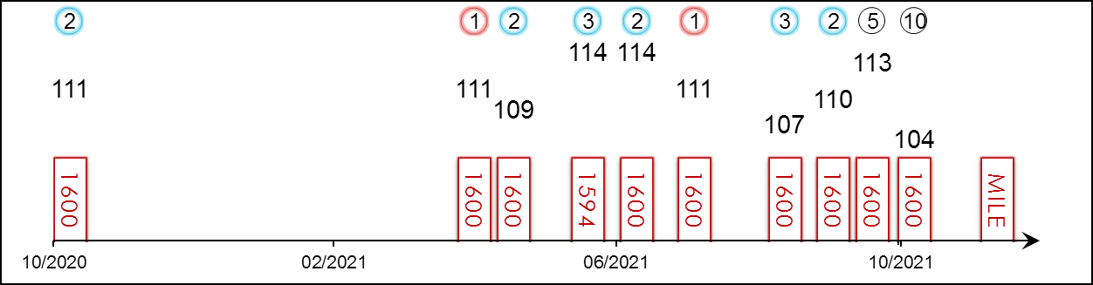 | 香港賽績 : - 右轉跑道 : 3 (0-2-1-0-0) 騎師 : 9 (1-3-3-0-2)  進口前 : - 沙田草地 : - 快地 : 4 (1-2-0-0-1)  出道至今 : 17 (3-5-6-0-3) 泥/膠地 : - 好地 : 4 (0-2-1-0-1)  2021 : 9 (2-3-2-0-2) 同程 : 11 (2-4-3-0-2) 黏地 : 1 (0-0-1-0-0)  一級賽 : 12 (2-4-3-0-3) 同場同程 : - 軟/爛地 : 8 (2-1-4-0-1)  久休復出 : 2 (1-1-0-0-0) 1400-1800 : 13 (2-4-4-0-3) 獎金(港元) : 9,437,790  所勝出一級賽 : 2021 羅斯齊爾德大賽 1600米, 2021 英國一千堅尼 1600米

名次 | 場次 | 日期 | 表現評分 | 級別 | 賽事名稱 | 馬場 |  | 途程/跑道/場地 |  | 負磅 | 騎師 | 檔位 | 賽事分段時間 |  |  |  | 頭馬時間 | 馬匹末段 | 分段名次及距離 |  |  |  |  |  | 勝負距離 |  | 賠率 | 冠軍/亞軍
2/14 | - | 6/11/20 | 111 | G1 | 育馬者盃兩歲雌馬草地大賽 - 兩歲 | 美 | 堅蘭 | 1600左 | 好 | 122 | 莫雅 | 7 |  | 24.⁷⁵ | 24.⁹¹ | 23.⁵⁰ | 1.35.⁷¹ | - | 12 | 9.3 | 11 | 5.5 | 10 | 8.8 | 2 | 2.5 | 23.8 | Aunt Pearl
1/11 | - | 2/5/21 | 111 | G1 | 英國一千堅尼 - 三歲 雌馬 | 英 | 新市場 | 1600直 | 好快 | 126 | 戴圖理 | 2 |  | - | - | - | 1.36.³⁷ | - | - |  | - |  | - |  | 1 | 1 | 10/1 | Saffron Beach
2/13 | - | 16/5/21 | 109 | G1 | 法國一千堅尼 - 三歲 雌馬 | 法 | 隆尚 | 1600右 | 爛 | 126 | 蘇銘倫 | 4 |  | - | - | - | 1.39.²⁸ | - | - |  | - |  | - |  | 2 | 1.3 | 3.2 | 心起舞
3/11 | - | 18/6/21 | 114 | G1 | 加冕錦標 - 三歲 雌馬 | 英 | 雅士谷 | 1594右 | 大爛 | 126 | 莫雅 | 8 |  | - | - | - | 1.43.¹³ | - | - |  | - |  | - |  | 3 | 1.8 | 9/2 | 滴酒不沾
2/13 | - | 9/7/21 | 114 | G1 | 法爾曼斯錦標 - 雌馬 | 英 | 新市場 | 1600直 | 好快 | 124 | 莫雅 | 8 |  | - | - | - | 1.35.⁹³ | - | - |  | - |  | - |  | 2 | 0.5 | 5/1 | 白雪燈
1/14 | - | 3/8/21 | 111 | G1 | 羅斯齊爾德大賽 - 雌馬 | 法 | 多維爾 | 1600直 | 軟 | 123 | 莫雅 | 3 |  | - | - | - | 1.35.⁸¹ | - | - |  | - |  | - |  | 1 | 頭 | 3F | 性格迷人
3/13 | - | 11/9/21 | 107 | G1 | 馬頓錦標 - 雌馬 | 愛 | 李奧柏 | 1600左 | 好 | 128 | 莫雅 | 2 |  | - | - | - | 1.41.⁹⁸ | - | - |  | - |  | - |  | 3 | 1.5 | 6/5F | 不靠上輩
2/12 | - | 2/10/21 | 110 | G1 | 太陽戰車錦標 - 雌馬 | 英 | 新市場 | 1600直 | 好 | 126 | 莫雅 | 10 |  | - | - | - | 1.40.⁵⁸ | - | - |  | - |  | - |  | 2 | 3 | 11/4F | Saffron Beach
5/10 | - | 16/10/21 | 113 | G1 | 女皇伊利沙伯二世錦標 | 英 | 雅士谷 | 1600直 | 好軟 | 124 | 莫雅 | 9 |  | - | - | - | 1.42.⁵⁷ | - | - |  | - |  | - |  | 5 | 3.3 | 33/1 | 勝千里
10/13 | - | 6/11/21 | 104 | G1 | 育馬者盃一哩大賽 | 美 | 德爾馬 | 1600左 | 快 | 120 | 莫雅 | 7 |  | 23.⁸⁷ | 23.⁶⁴ | 22.⁹⁹ | 1.34.⁰¹ | - | 13 | 9.8 | 13 | 10.8 | 11 | 9.5 | 10 | 4.8 | 10.2 | 太空藍調
 |  | 12/12/21 |  | G1 | 浪琴表香港一哩錦標 | 港 | 沙田 | 1600右 |  | 121 | 莫雅
兩歲時曾在奈斯攻下一項1200米三級賽，其後在堅蘭角逐育馬者盃兩歲雌馬草地大賽（1600米一級賽），跑獲不俗的亞軍，為出道首季劃上完美句號。表現甚為穩健，曾兩勝一級賽，包括2021年勝出英國一千堅尼，以及僅三個月後攻下羅斯齊爾德大賽。前仗在雅士谷挑戰女皇伊利沙伯二世錦標（1600米一級賽），起步後不久收慢，繼而搶口，最終取得第五名。上仗在育馬者盃一哩大賽（1600米一級賽）得第十名，從未能構成威脅。慣常留後競跑，場地不成問題。

